家庭教育讲座
——家庭情商教育的智慧
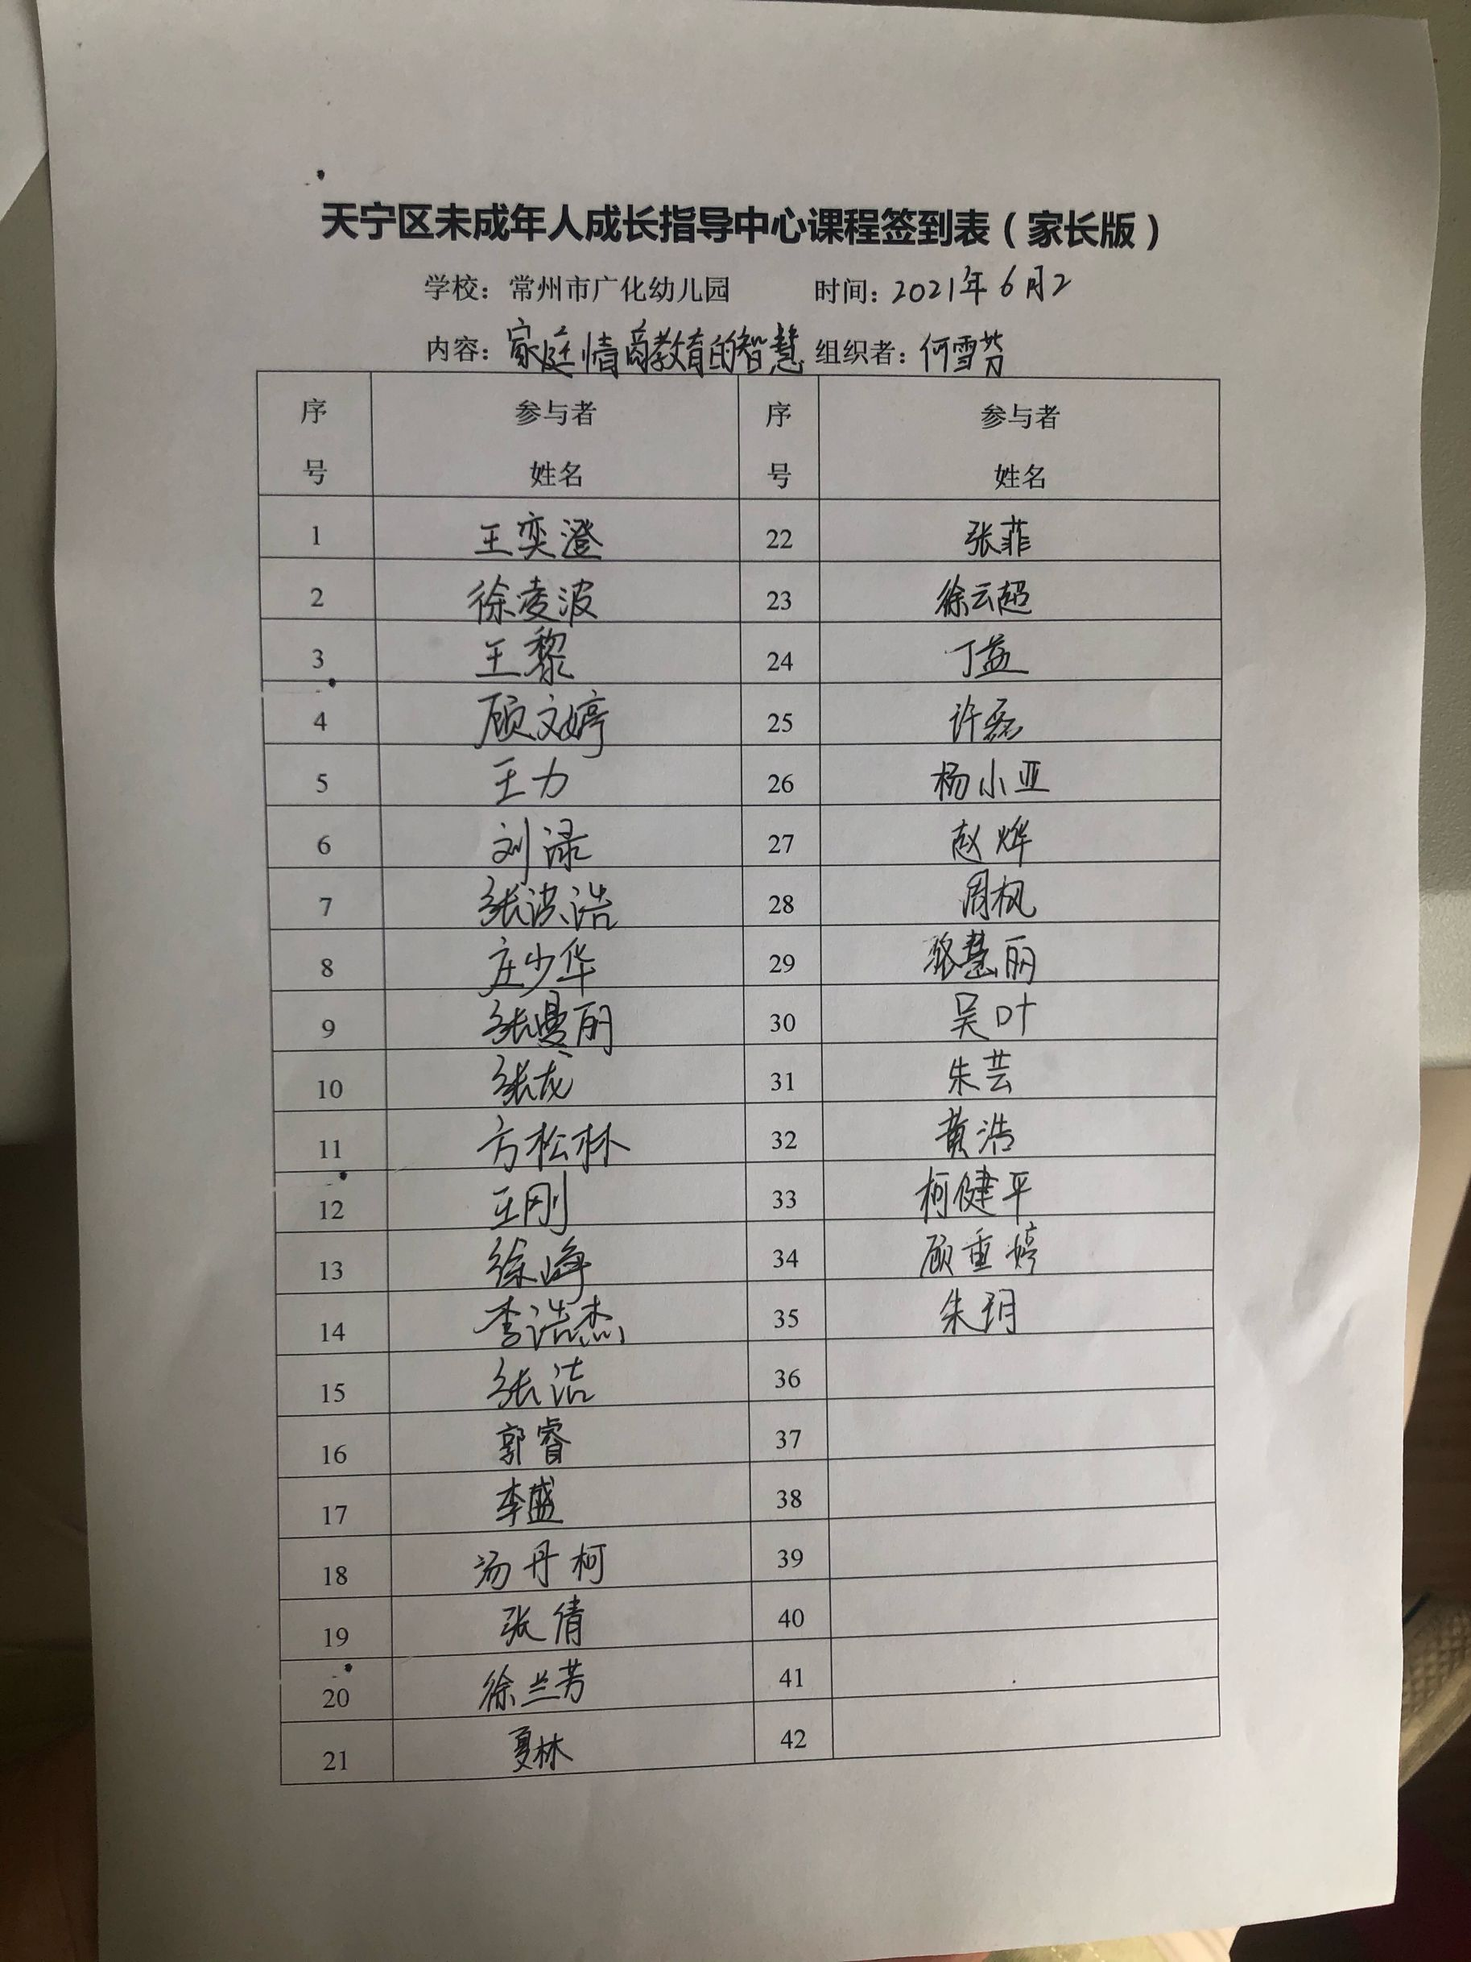

活动报道链接：
http://www.ghyey.tn.czedu.cn/html/article4630326.html
广幼：家庭情商教育的智慧——记广幼“情感教育”专家讲座活动
孩子都是家里的心肝宝贝，每一个做父母的都希望自己的孩子能够健康快乐的成长，有一个美好的未来。在社会竞争日益激烈的今天，爸爸妈妈们也感受到了前所未有的压力，在孩子教育方面往往会不遗余力，让孩子学英语、学艺术、学舞蹈和音乐等，参加各种各样的学习班，恨不能把孩子培养成十项全能的小神童。可是，父母们在培养孩子智力发展的时候，千万不能忽视了另一种教育--情商。
所谓情商，是指一个人感受、理解、控制、运用和表达自己及他人情感的能力。通俗点讲，情商教育也就是培养孩子有乐观、豁达的心态、积极向上的性格，拥有健康人格的孩子，在人生的道路上才能百折不挠，健康快乐的成长
通过何雪芬女士的专业讲解，据科学研究发现，一个孩子在成长的道路上，最终能不能成为一个出色的人、有成就的人、幸福的人，情商起着非常重要的作用。六岁以前的情感经验对人的一生具有恒久的影响，一个儿童如果此时无法集中注意力，性格急躁、猜疑、易怒、悲观、具破坏性、孤独、焦虑、有各种恐惧的幻想、对自己不满意等，以后面对人生的各种挑战将很难把握机会、发挥潜力。可以说，他这时已经输在起跑线上了。所以，在幼儿阶段进行正规、系统的情商教育十分必要，这是奠定人生成败的基楚。
那身为父母的我们应该如何培养孩子的情商，让孩子的生命更加灿烂？在这里我想谈谈自己在育儿中的一些想法，与爸爸妈妈们一起探讨。这次的专家讲座让家长们受益匪浅，纷纷表示下次这种讲座可以多多开展。

